|  |  |
| --- | --- |
| МІНІСТЕРСТВО ОСВІТИ І НАУКИ УКРАЇНИ  НАЦІОНАЛЬНИЙ ТЕХНІЧНИЙ УНІВЕРСИТЕТ  «ХАРКІВСЬКИЙ ПОЛІТЕХНІЧНИЙ ІНСТИТУТ» | |
| РОЗРАХУНКОВЕ ЗАВДАННЯ  з дисципліни «Основи програмування*»*  Тема  «Визначення гороскопу по даті народження» | |
|  | Керівник  Івашко А.В. |
|  | Виконавець:  студентка групи КН-1223Б  Криушичева О.І. |
| Харків 2023 | |

Завдання

на розрахункове завдання

з курсу «Основи програмування»

Тема: «Визначення гороскопу по даті народження»

Постановка задачі: Програма виводить ваш знак зодіаку (через місяць і день, які вводять) і зодіак по японському гороскопу (через рік народження), а результат виводить на екран.

Зміст

Завдання 1

Зміст 2

1 Основні особливості середовища програмування Visual Studio 3

2 Розробка програми 4

2.1 Опис алгоритму створення консольного додатку 4

2.2 Опис використовуваних методів 6

2.3 Вибір кольорової гами додатку 7

2.4 Текст програми з коментарями 8

3 Опис програмного додатку 17

3.1 Інтерфейс програми 17

3.2 Інструкція користувача 18

Висновок 21

Список використаних джерел 23

# 

# Основні особливості середовища програмування Visual Studio

Інтегроване середовище розробки (скор. “IDE” від англ. “Integrated Development Environment”) — це програмне забезпечення, яке містить все необхідне для розробки, компіляції, лінкінгу та відлагодження коду програм.

Visual Studio 2022 – це найбільш повне інтегроване середовище розробки для .NET і C++ розробників у Windows для створення веб-додатків, хмарних, класичних і мобільних додатків, а також служб та ігор [1].

Програма «Визначення гороскопу по даті народження» розроблялася з використанням таких основних інструментів:

* Конфігурації збірки “Debug”, що призначена для відлагодження програми. Ця конфігурація відключає всі налаштування по оптимізації та включає інформацію про відлагодження, що робить програму більшою і повільнішою, але спрощує проведення відлагодження.
* Відладчика Visual Studio, що дозволяє вести спостереження за поведінкою програми під час виконання та виявляти проблеми.

# Розробка програми

Додаток можна розробити у 2-х основних формах:

* за допомогою Windows Form
* за допомогою консольного вікна

Використання Windows Form потребує налаштування додаткових опцій Visual Studio, які займають близько 1 Гб об'єму пам'яті на диску С.

Оскільки об'єм вільної пам'яті диску С не дозволяє цього зробити (див. Рисунок 2.1), був обраний варіант розробки додатку за допомогою консольного вікна.

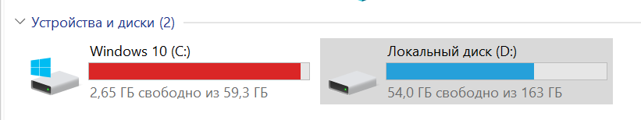

Рисунок 2.1. Обсяг пам'яті

Опис алгоритму створення консольного додатку

Необхідно запустити Visual Studio і у графі "Початок роботи" обрати "Створення проекту" (див. Рисунок 2.2).

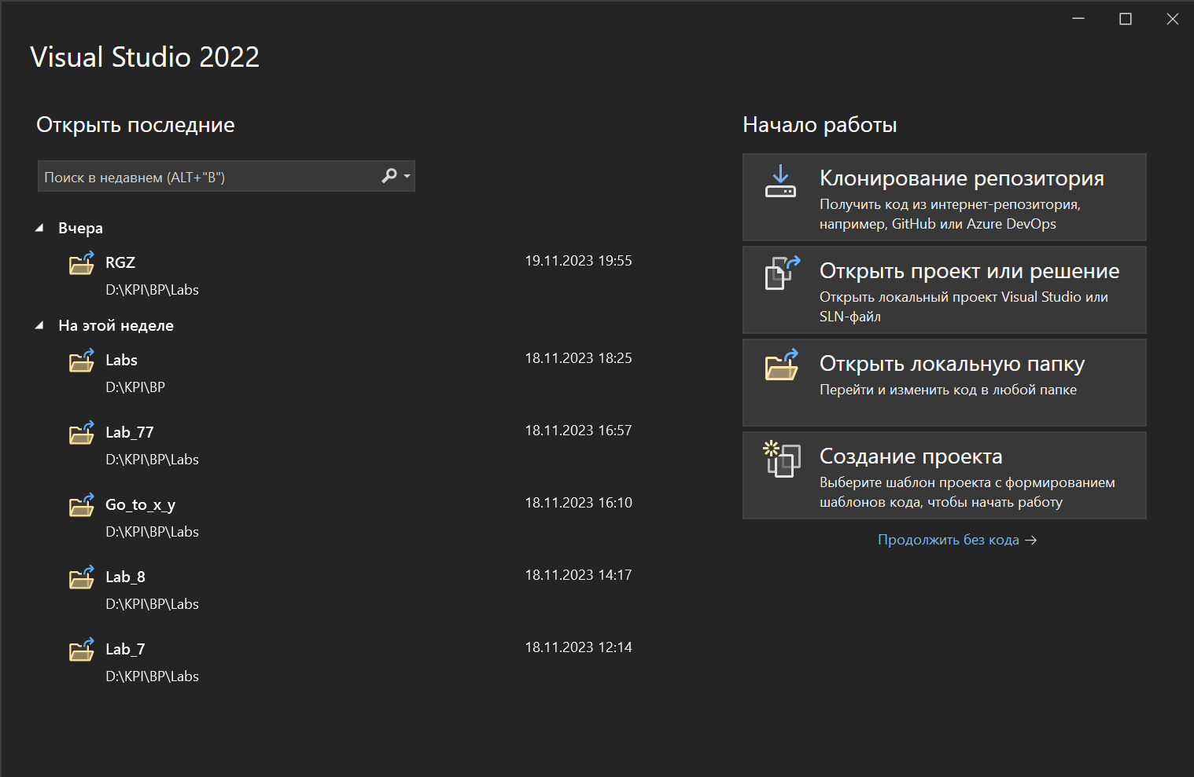

Рисунок 2.2. Початок створення проекту

Після цього необхідно обрати шаблон "Консольний додаток", та натиснути кнопку "Далі" (див. Рисунок 2.3).

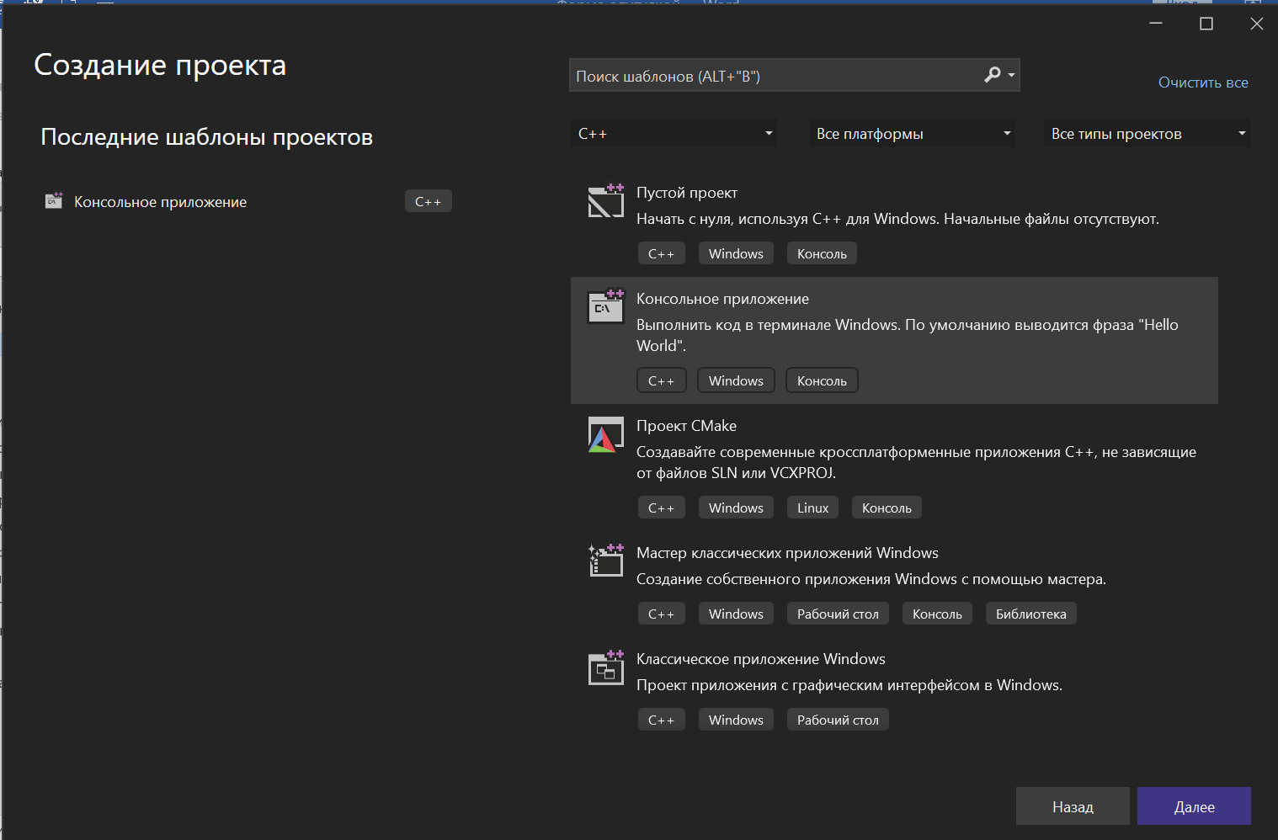

Рисунок 2.3. Вибір шаблону проекту

Далі необхідно назвати проект та обрати місце його розташування на пристрої, після чого натиснути кнопку "Створити" – (див. Рисунок 2.4).

Після цього можна починати розробку власне програми.

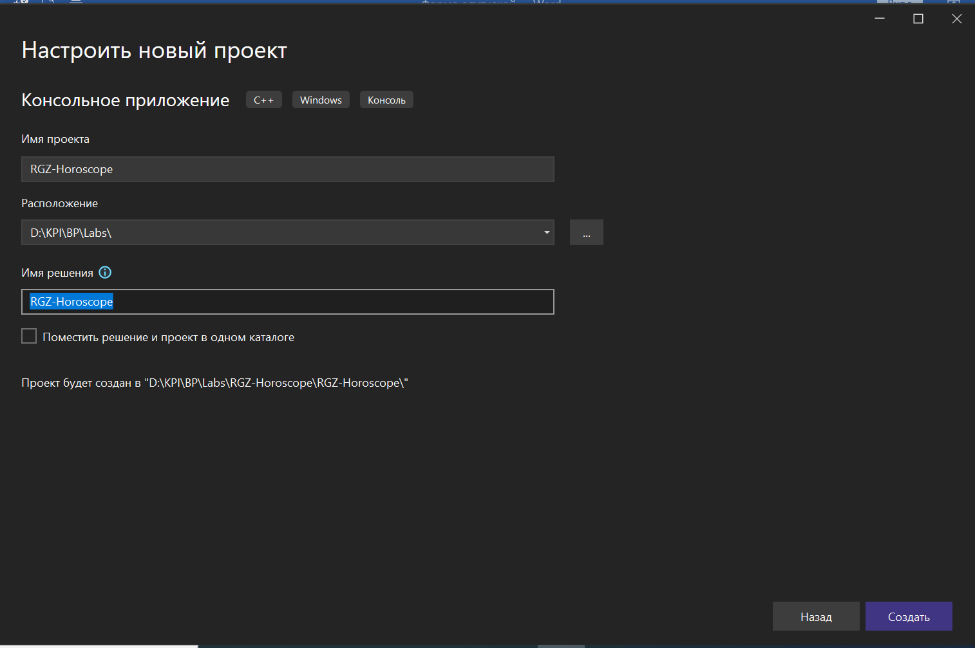

Рисунок 2.4. Назва проекту та розташування

Опис використовуваних методів

А) Структура програмного коду

Основні операції, які буде описано нижче, реалізовуються за допомогою функцій – до функції main() оголошується прототип кожної функції, а сама функція описана після main().

Назви функцій обиралися з метою максимального розкриття дій, що виконує ця функція, щоб із самої назви вже можна було зрозуміти її зміст.

Назва виконувалася у нотації "CаmelCase", з першої літери у верхньому регістр6і.

Наприклад, функція ValidationYear() – із назви зрозуміло, що функція проводить обробку помилок (валідацію) введеного користувачем року.

Функції розбивалися на невеликі, з метою дотримання такого підходу "кращих практик" як: 1 функція – 1 дія: для того щоб у майбутньому полегшити зміну коду, його рефакторинг та перевикористання функцій у інших програмних продуктах[7].

Завдяки цьому, у основній функціях main() залишився необхідний мінімум, який одразу дає змогу оцінити структуру програми у цілому.

Основні інструменти, використані під час написання програми:

* Функції
* Умовні оператори if … else, та тернарний оператор
* Цикл while
* Оператор вибору switch

Окремі особливі інструменти:

* Використано звуковий сигнал "\a" при друкуванні знаку зодіаку (сторінка 2 програми).
* Використано оператор управління потоком виконання програм goto – хоча існує загальна рекомендація використовувати цей оператор з дуже великою обережністю[5], оскільки він може приводити до некоректної роботи програми, але використання у цьому додатку було визнано доцільним з міркувань полегшення коду та простоти додатку.
* Назва додатку зазначається також у назві консолі [3] (див. Рисунок 3.1) за допомогою використання CONSOLE_SCREEN_BUFFER_INFO csbiInfo; та SetConsoleTitle(L"Гороскоп");.

Б) Опис використовуваних методів обробки основних помилок

Для перевірки коректності вводу користувачем вводу даних, програма проводить валідацію окремо по року, місяцю та дню – тобто доки не буде введено правильний рік, неможливо ввести місяць – такий підхід спрощує користування додатком, оскільки є можливість виправити тільки помилку, без необхідності повторного введення цих даних.

При відхиленні валідаці, програма дає підказки користувачу. Що саме було неправильно (наприклад – у місяці не може бути більше 30 днів, гороскоп можна скласти тільки для народжених після 1900 року тощо).

Параметри валідації наведено далі (Таблиця 2.1).

Таблиця 2.1. Параметри обробки основних помилок

|  |  |  |  |
| --- | --- | --- | --- |
| Значення | Рік | Місяць | День |
| < = | 0 | 0 | 0 |
| < | 1900 |  |  |
| > | 2024 | 12 | Окрема обробка помилок таких груп місяців:  - більше 31 дня  - більше 30 днів  - лютий залежно від року:  високосний - 29 днів, звичайний – 28 днів |

Результат обробки помилок наведено у п. 3.2, Рисунок 3.2.

Вибір кольорової гами додатку

Оскільки сприйняття користувачем додатку відбувається те тільки завдяки його функціональності, але і завдяки його візуальному сприйняттю[1], у тому числі і на підсвідомому рівні, була приділена особлива увага вибору кольорової гами додатку[8][9], для чого були застосовані такі основні підходи:

* Основний колір – контрастний, легкий приємний
* Не більше 4-х кольорів на 1 сторінці
* Зміна кольорів підкреслює зміну сторінок додатку
* Кольори текстів гороскопів обрано виходячи із стихії та кольору кожного знаку – з метою підвищення емоційного сприйняття інформації
* При обранні кольорів використовувалася інформація про психологію кольорів [10] (наприклад – жовтий колір символізує радість, зелений – природність тощо).

Текст програми з коментарями

#include <iostream>

#include <stdio.h>

#include <iomanip>

#include <ctime>

#include <windows.h>

#include <conio.h>

using namespace std;

HANDLE color = GetStdHandle(STD_OUTPUT_HANDLE);

CONSOLE_SCREEN_BUFFER_INFO csbiInfo;

int ValidationYear(int year);

int ValidationMonth(int month);

int ValidationDay(int day, int month, int year);

int SearchZodiac(int day, int month);

void PrintZodiac(int day, int month);

void PrintZodiacChina(int year);

void EndProgramText();

int main()

{

setlocale(LC_ALL, "RU");

SetConsoleTitle(L"Гороскоп");

SetConsoleTextAttribute(color, 11);

/* умовна СТОРІНКА 1 - Стартова */

cout << endl;

cout << " ГОРОСКОП" << endl;

cout << endl;

/* отримання дати народження */

int year, month, day;

cout << " Щоб дiзнатися гороскоп, необхiно ввести дату народження" << endl << endl;

cout << " Напишiть рiк народження: ";

mYear:

SetConsoleTextAttribute(color, 12);

cin >> year;

cout << endl;

int validationYear = ValidationYear(year);

if (validationYear == 1) goto mYear;

SetConsoleTextAttribute(color, 11);

cout << " Напишiть номер мiсяця народження (1-12): ";

mMonth:

SetConsoleTextAttribute(color, 12);

cin >> month;

cout << endl;

int validationMonth = ValidationMonth(month);

if (validationMonth == 1) goto mMonth;

SetConsoleTextAttribute(color, 11);

cout << " Напишiть день народження: ";

mDay:

SetConsoleTextAttribute(color, 12);

cin >> day;

cout << endl;

int validationDay = ValidationDay(day, month, year);

if (validationDay == 1) goto mDay;

/* умовна СТОРІНКА 2 - Гороспопи */

/* друк гороскопiв */

system("cls");

cout << endl;

SetConsoleTextAttribute(color, 11);

cout << " Дата народженяя: ";

SetConsoleTextAttribute(color, 12);

cout << day << "."<< month<< "." << year << endl << endl;

SetConsoleTextAttribute(color, 11);

cout << " ВАШ ГОРОСКОП: \a" << endl << endl;

cout << " Зодiакальний гороскоп:" << endl << endl;

PrintZodiac(day, month);

cout << " Китайський гороскоп:" << endl << endl;

PrintZodiacChina(year);

/* гороскоп на завтра */

int tomorrowHoroscope;

cout << " Хочете дiзнатися свiй гороскоп на завтра?" << endl;

cout << " Натиснiть 1 якщо ТАК" << endl;

cout << " Натиснiть будь-яку клавiшу якщо НI" << endl << endl;

cin >> tomorrowHoroscope;

/* умовна СТОРІНКА 3 - Гороскоп на завтра */

switch (tomorrowHoroscope)

{

case 1: {

system("cls");

system("color E4");

cout << endl;

cout << " ЗАВТРА ВСЕ БУДЕ ДОБРЕ :)" << endl << endl;

break;

}

/* умовна СТОРІНКА 4 - Завершення програми */

default: EndProgramText(); break;

}

/* повторний запит */

int repeat;

cout << " Хочете почати спочатку?" << endl;

cout << " Натиснiть 1 якщо ТАК" << endl;

cout << " Натиснiть будь-яку клавiшу якщо НI" << endl;

cin >> repeat;

cout << endl;

switch (repeat)

{

case 1: {

system("cls");

main();

break;

}

/* умовна СТОРІНКА 4 - Завершення програми */

default: EndProgramText(); break;

}

}

int ValidationYear(int year) {

SetConsoleTextAttribute(color, 11);

int validationYear = 0;

if (year <= 0 || year >= 2024) {

cout << " Помилка ... " << endl;

cout << " Напишiть справжнiй рiк народження ";

validationYear = 1;

}

else if (year > 0 && year < 1900) {

cout << " Помилка ... " << endl;

cout << " Можемо визначити гороскоп тiльки народжених пiсля 1900 року ";

validationYear = 1;

}

return validationYear;

}

int ValidationMonth(int month) {

SetConsoleTextAttribute(color, 11);

int validationMonth = 0;

if (month <= 0 || month > 12) {

cout << " Напишiть мiсяць народження вiд 1 до 12 ";

validationMonth = 1;

}

return validationMonth;

}

int ValidationDay(int day, int month, int year) {

SetConsoleTextAttribute(color, 11);

int validationDay = 0;

int leapYear2028 = 2028;

bool leapYear = false;

for (int i = 0; i <= 5; i++)

{

leapYear2028 -= 4;

if (leapYear2028 == year) leapYear = true;

}

leapYear2028 = 2028;

if (day <= 0) {

cout << " Напишiть правильний день народження ";

validationDay = 1;

}

else if (day > 31 && (month == 1 || month == 3 || month == 5 || month == 7 || month == 8 || month == 10 || month == 12)) {

cout << " У мiсяцi не може бiльше 31 днiв. Напишiть правильни день ";

validationDay = 1;

}

else if (day > 30 && (month == 4 || month == 6 || month == 9 || month == 11)) {

cout << " У мiсяцi не може бiльше 30 днiв. Напишiть правильни день ";

validationDay = 1;

}

else if ((day > 28 && month == 2 && !leapYear) || (day > 29 && month == 2 && leapYear)) {

cout << " У лютому менше днiв. Напишiть правильний день ";

validationDay = 1;

}

return validationDay;

}

int SearchZodiac(int day, int month) {

int zodiac = 0;

switch (month)

{

case 1: day <= 20 ? zodiac = 10 : zodiac = 11; break;

case 2: day <= 18 ? zodiac = 11 : zodiac = 12; break;

case 3: day <= 20 ? zodiac = 12 : zodiac = 1; break;

case 4: day <= 20 ? zodiac = 1 : zodiac = 2; break;

case 5: day <= 21 ? zodiac = 2 : zodiac = 3; break;

case 6: day <= 20 ? zodiac = 3 : zodiac = 4; break;

case 7: day <= 22 ? zodiac = 4 : zodiac = 5; break;

case 8: day <= 21 ? zodiac = 5 : zodiac = 6; break;

case 9: day <= 23 ? zodiac = 6 : zodiac = 7; break;

case 10: day <= 23 ? zodiac = 7 : zodiac = 8; break;

case 11: day <= 22 ? zodiac = 8 : zodiac = 9; break;

case 12: day <= 21 ? zodiac = 9 : zodiac = 10; break;

default: break;

}

return zodiac;

}

void PrintZodiac(int day, int month) {

int zodiac = SearchZodiac(day, month);

if (zodiac==1 || zodiac==5 || zodiac==9) SetConsoleTextAttribute(color, 12);

if (zodiac==2 || zodiac==6 || zodiac==10) SetConsoleTextAttribute(color, 14);

if (zodiac==3 || zodiac==7 || zodia ==11) SetConsoleTextAttribute(color, 9);

if (zodiac==4 || zodiac==8 || zodiac==12) SetConsoleTextAttribute(color, 11);

switch (zodiac)

{

case 1: {

cout << " ОВЕН " << endl;

cout << " Усi Овни люблять бути номер один, тому не дивно, що цей знак зодiаку — перший у списку. Будучи типовими представниками стихiї вогню, Овни вирiзняються високою енергiйнiстю, iмпульсивнiстю та неабиякою амбiцiйнiстю. Символом цього знака зодiаку є баран iз загнутими рогами, що демонструє агресiю, силу та авторитарнiсть. Якщо говорити про негативнi сторони, то це власне i є надмiрне бажання все контролювати та часом заграватися у диктаторiв." << endl;

cout << " Стихiя - вогонь " << endl;

cout << " Колiр - червоний " << endl;

break;

}

case 2: {

cout << " ТЕЛЕЦЬ " << endl;

cout << " Тельцi є типовими представниками стихiї землi, тому вони вирiзняються теплотою i пристраснiстю. Характерними рисами для представникiв цих знакiв зодiаку є практичнiсть, консервативнiсть, прагнення до фiнансової стабiльностi та комфорту. Тельцi нiколи не пiдуть на грандiознi ризики заради примарної мрiї чи непевної iдеї, тому авантюрнi подорожi та професiї — не їхня iсторiя. Свiт Тельцiв дуже лаконiчний, логiчний, впорядкований та комфортний. Стабiльнiсть — їхнє все." << endl;

cout << " Стихiя - земля" << endl;

cout << " Колiр - жовтий " << endl;

break;

}

case 3: {

cout << " БЛИЗНЮКИ " << endl;

cout << " Характеристика знаку зодiаку Близнюки спiвзвучна з його назвою. Роздвоєння особистостi, перепади настрою й пошуки себе найбiльш характернi саме для Близнюкiв. Власне тому вони рiдко вiдчувають абсолютне щастя та гармонiю iз собою. Говорячи про переваги цього знака зодiаку, варто згадати про те, що стихiя повiтря надiляє їх спритнiстю, жвавiстю й комунiкабельнiстю та прагненням до нових висот. Як правило, лише рух дарує їм почуття щастя. " << endl;

cout << " Стихiя - повiтря " << endl;

cout << " Колiр - блакитний " << endl;

break;

}

case 4: {

cout << " РАК" << endl;

cout << " Людей, якi народились пiд знаком зодiаку Рак, у суспiльствi часто сприймають як складних, загадкових i нелогiчних натур. Здебiльшого так i є. Вони дуже таємничi й закритi для зовнiшнього свiту i важко йдуть на контакт iз новими людьми. Однак за товстою оболонкою приховується чутлива та вразлива натура. До речi, найбiльше хвилюються за амурнi справи та пiддаються впливу негативних зовнiшнiх факторiв саме Раки." << endl;

cout << " Стихiя - вода" << endl;

cout << " Колiр - бiрюзовий " << endl;

break;

}

case 5: {

cout << " ЛЕВ " << endl;

cout << " Леви — це справжнi королi та королеви джунглiв. Представники цього вогняного знаку з задоволенням приймають свiй королiвський статус: жвавi та запальнi, вони люблять побути в центрi уваги. Не дарма, адже планета покровитель Левiв — Сонце. Правлять цими людьми здебiльшого амбiцiйнiсть, самолюбство та гордiсть. До речi, з останньою вони можуть часто перегинати палицю, так само, як i з жагою лестощiв у свiй бiк." << endl;

cout << " Стихiя - вогонь" << endl;

cout << " Колiр - червоний " << endl;

break;

}

case 6: {

cout << " ДIВА " << endl;

cout << " Символ Дiви iсторично представляв богинь пшеницi та землеробства. Цей образ говорить сам за себе у матерiальному свiтi. Дiви логiчнi, практичнi та систематичнi у своєму пiдходi до життя. Представники цього знаку зодiаку зазвичай у душi перфекцiонiсти й не бояться вдосконалювати свої навички завдяки стараннiй i послiдовнiй працi. Дiви, як правило, не люблять публiчнiсть, вони рiдко стають центром загальної уваги." << endl;

cout << " Стихiя - земля" << endl;

cout << " Колiр - жовтий " << endl;

break;

}

case 7: {

cout << " ТЕРЕЗИ " << endl;

cout << " Терези — це повiтряний знак, що знаходиться пiд покровом Венери й Сатурна одразу. Їх символом є ваги — єдиний неживий об’єкт зодiаку, який символiзує концентрацiю на рiвновазi та гармонiї. Терези одержимi симетрiєю i прагнуть досягти балансу у всiх сферах життя. Розсудливiсть, схильнiсть до сумнiвiв — це теж про Терезiв, яким важко даються вибори, особливо життєво важливi." << endl;

cout << " Стихiя - повiтря" << endl;

cout << " Колiр - блактний " << endl;

break;

}

case 8: {

cout << " СКОРПIОН " << endl;

cout << " Скорпiонiв цiлком заслужено можна назвати представниками одного з найскладнiших за характером знакiв зодiаку. Вони вкрай чутливi та вразливi, однак не схильнi проявляти цi риси на публiцi, волiючи проживати все в собi, або роздiляти з дуже близькими людьми. Заради власних амбiцiй та цiлей Скорпiони можуть навiть забувати про власнi принципи та переконання." << endl;

cout << " Стихiя - вода" << endl;

cout << " Колiр - бiрюзовий " << endl;

break;

}

case 9: {

cout << " СТРIЛЕЦЬ " << endl;

cout << " Народженi пiд знаком Стрiльця люди, завжди перебувають у пошуку нових знань та емоцiй. Вони заповзятливi, люблять пригоди й подорожi, легкi на пiдйом i схильнi до ризику. Навiть опинившись у незвичних, нових для себе обставинах, представники цього знака не розгубляться й легко знайдуть однодумцiв i друзiв. Товариськiсть i вiдкритiсть допомагає їм легко крокувати життєвим шляхом i долати всi труднощi." << endl;

cout << " Стихiя - вогонь" << endl;

cout << " Колiр - червоний " << endl;

break;

}

case 10: {

cout << " КОЗОРIГ " << endl;

cout << " Про Козерогiв часто вiдгукуються як про надзвичайно стриманих, органiзованих та практичних осiб. Цi риси часто допомагають досягти неабиякого успiху та тримати всi життєвi ситуацiї пiд контролем. Представники цього знака зазвичай не виносять особистi проблеми й почуття на публiку, а у формуваннi власної репутацiї волiють робити ставку не на екстравагантнiсть або пiдкреслення власної iндивiдуальностi, а на коректну поведiнку й елегантний формалiзм." << endl;

cout << " Стихiя - земля " << endl;

cout << " Колiр - жовтий " << endl;

break;

}

case 11: {

cout << " ВОДОЛIЙ " << endl;

cout << " Представники знака зодiаку Водолiй часто демонструють свiй статус «в активному пошуку». Мова йде про нову iнформацiю, вiдчуття, подорожi та незвичний досвiд. Водолiї завжди прагнуть до оригiнальностi, яка проявляється буквально у всьому — вiд способу мислення до способу життя. Вони не виставляють напоказ свої досягнення, проте дуже люблять, коли їх iндивiдуальнiсть оцiнюють." << endl;

cout << " Стихiя - повiтря" << endl;

cout << " Колiр - блактиний " << endl;

break;

}

case 12: {

cout << " РИБИ " << endl;

cout << " Риби — останнiй, 12-й знак Зодiаку, що завершує астрологiчне зодiакальне коло. Риби є одним iз найбiльш суперечливих представникiв зодiакального сузiр’я. Стихiя води визначає мiнливiсть i нестабiльнiсть їх натури. Сузiр’я Риб управляється вiдразу Юпiтером i Нептуном, а тому мiнливiсть характеру забезпечена їм iз самого народження. Найчастiше Риби реалiзовують себе у творчих професiях, якi вимагають частої змiни iмiджу й ходу думок." << endl;

cout << " Стихiя - вода" << endl;

cout << " Колiр - бiрюзовий " << endl;

break;

}

default:

break;

}

SetConsoleTextAttribute(color, 11);

cout << endl;

}

void PrintZodiacChina(int year) {

int yearZero = 1900;

int reducedYear = (year - yearZero) % 12;

if (reducedYear == 1 || reducedYear == 4 || reducedYear == 7 || reducedYear == 10) SetConsoleTextAttribute(color, 14);

if (reducedYear == 8 || reducedYear == 9) SetConsoleTextAttribute(color, 7);

if (reducedYear == 0 || reducedYear == 11) SetConsoleTextAttribute(color, 11);

if (reducedYear == 2 || reducedYear == 3) SetConsoleTextAttribute(color, 6);

if (reducedYear == 6 || reducedYear == 5) SetConsoleTextAttribute(color, 12);

switch (reducedYear)

{

case 0: {

cout << " ЩУР або МИША" << endl;

cout << " Прямий, чiпкий, iнтенсивний, допитливий, харизматичний, чуттєвий, iнтелектуальний, працьовитий, привабливий, красномовний, товариський, художнiй i проникливий.Може бути манiпулятивним, мстивим, схильним до саморуйнування, заздрiсним, брехливим, продажними, впертим, критичним, надто амбiцiйним, безжальним, нетерпимим iнтриганом." << endl;

cout << " Стихiя - вода" << endl;

cout << " Колiр - бiрюзовий " << endl;

break;

}

case 1: {

cout << " БИК або БУЙВОЛ" << endl;

cout << " Надiйний, амбiтний, спокiйний, методичний, природжений лiдер, терплячий, працьовитий, звичайний, стiйкий, скромний, логiчний, рiшучий, наполегливий. Може бути впертим, догматичним, запальним, недалеким, матерiалiстичним, жорстким, вимогливим." << endl;

cout << " Стихiя - земля" << endl;

cout << " Колiр - жовтий " << endl;

break;

}

case 2: {

cout << " ТИГР" << endl;

cout << " Непередбачуваний, бунтiвний, барвистий, потужний, пристрасний, смiливий, енергiйний, стимулюючий, щирий, нiжний, гуманний, щедрий. Може бути неспокiйним, нерозважливим, упертим, егоїстичним, агресивним, самостiйним, керованим i похмурим." << endl;

cout << " Стихiя - дерево" << endl;

cout << " Колiр - коричневий " << endl;

break;

}

case 3: {

cout << " КРОЛИК або КIТ" << endl;

cout << " Милостивий, хороший друг, добрий, чуттєвий, тихий, люб'язний, елегантний, стриманий, обережний, художнiй, ретельний, нiжний, впевнений у собi, сором'язливий, проникливий, жалiсливий, везучий, гнучкий. Може бути примхливим, егоїстом, поверхневим, потурає власним слабкостям, опортунiстичних i впертим." << endl;

cout << " Стихiя - дерево" << endl;

cout << " Колiр - коричневий " << endl;

break;

}

case 4: {

cout << " ДРАКОН" << endl;

cout << " Великодушний, ставний, енергiйний, сильний, упевнений у собi, гордий, благородний, прямий, гiдний, ексцентричний, iнтелектуальний, вогненна, пристрасний, рiшучий, новаторський, художнiй, щедрий, вiрний, мудрий, скромний, владний, далекоглядний, вимогливий, нетерпимий, мирний, стрiмкий, що розумiє i грубий. " << endl;

cout << " Стихiя - земля" << endl;

cout << " Колiр - жовтий " << endl;

break;

}

case 5: {

cout << " ЗМIЯ" << endl;

cout << " Глибокий мислитель, мудрий, мiстичний, витончений, тихий, чуттєвий, творчий, розважливий, розумний, елегантний, обережний, вiдповiдальний, спокiйний, сильний, постiйний, цiлеспрямований. Може бути одинаком, поганим спiврозмовником, притягальним, гедонiстичним, сумнiвним, недовiрливим, брехливим, задушливим i холодним. " << endl;

cout << " Стихiя - вогонь" << endl;

cout << " Колiр - червоний " << endl;

break;

}

case 6: {

cout << " КIНЬ" << endl;

cout << " Веселий, популярний, кмiтливий, приземлений, сприйнятливий, балакучий, рухливий, що притягає, розумний, проникливий, гнучкий, вiдкритий. Може бути непостiйним, зарозумiлим, iнфантильним, неспокiйним, грубим, довiрливим i впертим. " << endl;

cout << " Стихiя - вогонь" << endl;

cout << " Колiр - червоний " << endl;

break;

}

case 7: {

cout << " ВIВЦЯ або КОЗА " << endl;

cout << " Праведний, щирий, чуйний, лагiдний, сором'язливий, художнiй, материнськи турботливий, мирний, щедрий, що потребує безпеки. Може бути нерiшучим, надмiрно пасивним, неспокiйним, песимiстичним, занадто чутливим, скаржником i безвольним. " << endl;

cout << " Стихiя - земля" << endl;

cout << " Колiр - жовтий " << endl;

break;

}

case 8: {

cout << " МАВПА" << endl;

cout << " Винахiдник, мотиватор, iмпровiзатор, меткий, допитливий, гнучкий, iнновацiйний, вирiшальний проблеми, впевнений у собi, товариський, художнiй, ввiчливий, гiдний, конкурентоздатний, об'єктивний, люблячий факти, iнтелектуальний. Може бути егоїстичними, марно зарозумiлим, егоїстичним, безрозсудним, пафосним, оманливим, манiпулятивним, хитрим, ревнивим i пiдозрiлим." << endl;

cout << " Стихiя - метал" << endl;

cout << " Колiр - срiблястий " << endl;

break;

}

case 9: {

cout << " ПIВЕНЬ" << endl;

cout << " Гострий, акуратний, педантичний, органiзований, впевнений у собi, рiшучий, консервативний, критичний, перфекцiонiст, застережливий, ревнивий, практичний, науковий, вiдповiдальний. Може бути занадто ревнивим i критичним, пуританином, егоїстом, грубим, гордим, самовпевненим, хвальковитим. " << endl;

cout << " Стихiя - метал" << endl;

cout << " Колiр - срiблястий " << endl;

break;

}

case 10: {

cout << " СОБАКА" << endl;

cout << " Чесний, розумний, простий, лояльний, з почуттям справедливостi i чесної гри, привабливий, дружний, невибагливий, товариський, вiдкритий, iдеалiстичний, моралiстичний, практичний, ласкавий, чутливий, спокiйний. Може бути цинiчним, ледачим, холодним, суб'єктивно оцiнюючим, песимiстичним, неспокiйним, впертим, сварливим. " << endl;

cout << " Стихiя - земля" << endl;

cout << " Колiр - жовтий " << endl;

break;

}

case 11: {

cout << " СВИНЯ або КАБАН або СЛОН" << endl;

cout << " Чесний, галантний, мiцний, товариський, миролюбний, терплячий, вiдданий, працелюбний, довiрливий, щирий, спокiйний, розумiючий, вдумливий, скрупульозний, пристрасний, розумний. Може бути наївним, занадто залежним, поблажливим до себе, довiрливим, фаталiстичним, матерiалiстичним. " << endl;

cout << " Стихiя - вода" << endl;

cout << " Колiр - бiрюзовий " << endl;

break;

}

default: {

cout << " Щось пiшло не так ... " << endl;

break;

} }

SetConsoleTextAttribute(color, 11);

cout << endl << endl;

}

void EndProgramText() {

system("cls");

system("color E1");

cout << endl;

cout << " ДЯКУЄМО, ЩО СКОРИСТАЛИСЯ НАШИМ ДОДАТКОМ !" << endl << endl << endl;

cout << " Ви можете отримати персональний детальний гороскоп у нашої спадкової астрологинi Веронiки Чакри" << endl;

cout << " Запис по star_verinica@horoscope.com" << endl;

cout << " Приймаємо оплату у будь-якiй формi" << endl;

cout << endl << endl << endl << endl;

exit(0);

}

# Опис програмного додатку

Інтерфейс програми

Інтерфейс додатку можна умовно підлити на 4 основні сторінки, яке досягається завдяки:

* розділення за змістовним наповненням
* очищення консолі за допомогою виклику функції system("cls");
* зміни кольорової гами

1) Сторінка 1 – Стартова:

Містить назву програми та інструкцію для користувача щодо дій, які вимагаються від нього для роботи програми (див. Рисунок 3.1).

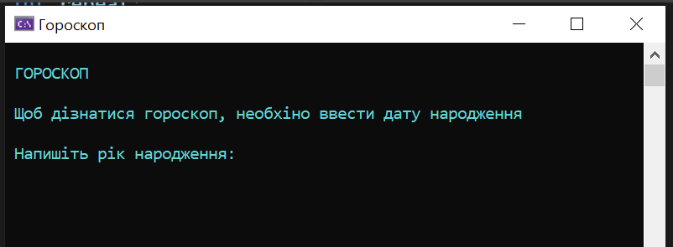

Рисунок 3.1. Сторінка 1 - Стартова

2) Сторінка 2 – Гороскопи

Друкує дату народження та самі гороскопи (зодіакальний та китайський).

Надає можливість вибору користувачу дізнатися гороскоп на завтрашній день або завершити програму. Супроводжується звуковим сигналом.

3) Сторінка 3 – гороскоп на день на завтрашній день (у разі вибору)

Друкує гороскоп на завтрашній день. (Цей функціонал потенційно може бути розширений реалізацію можливості виведення різноманітних прогнозів або рандомно, або в залежності від знаку зодіаку, що підвищить рівень зацікавленості споживачів, може викликати психологічну залежність у окремої категорії споживачів, що сприятиме підвищенню монетизації додатку).

4) Сторінка 4 – Завершення програми

Містить висловлення подяки користувачу за користування додатком.

Пропонує можливість замовлення персонального гороскопу. (Цей функціонал потенційно може бути використаний для розміщення реклами та підвищення монетизації додатку).

Інструкція користувача

Щоб скористатися програмою користувач має виконати наступні дії:

Сторінка 1 - Стартова

1) Ввести правильно рік народження.

2) Ввести правильно місяць народження.

3) Ввести правильно день народження.

При неправильному введенні кожної групи даних програма виводить відповідне повідомленням та надає підказки, що саме потрібно виправити (детальніше про валідацію даних, введених користувачем, описано у пункті 0,

Приклад роботи валідації даних користувача див. Рисунок 3.2.

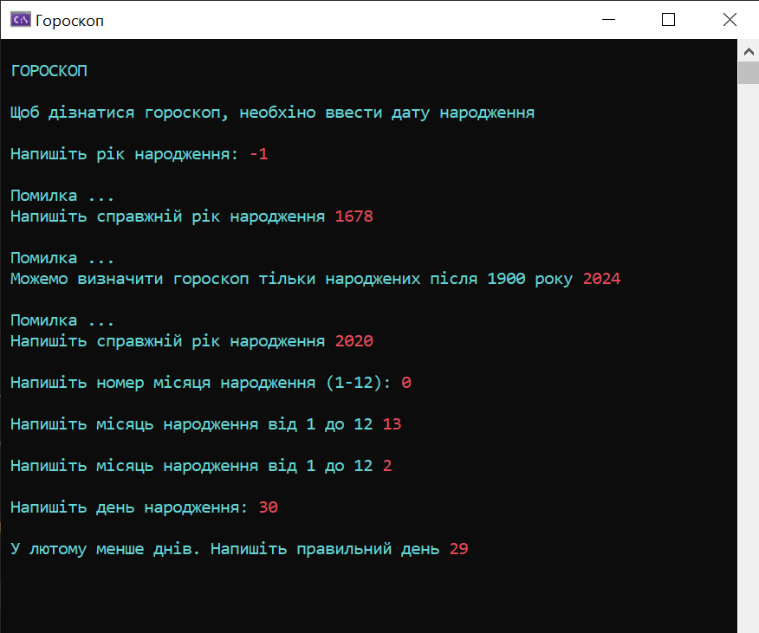

Рисунок 3.2. Обробка помилок

Після правильного введення даних уся інформація з консолі очищується і користувачу демонструється сторінка 2 – друк гороскопу.

Сторінка 2 – Друк гороскопу.

Ця сторінка надає інформацію щодо знаку зодіаку та знаку зодіаку за китайським гороскопом.

На цьому етапі роботи програма надає користувачу можливість вибору подальших дій:

* або отримання гороскопу на завтрашній день (для чого користувачу необхідно тиснутий цифру 1) - і користувачу буде продемонстрована сторінка 3 – Гороскоп на завтра
* або завершення програми – і користувачу буде продемонстрована сторінка 4 – Завершення програми.

Інтерфейс сторінки 3 див. Рисунок 3.3.

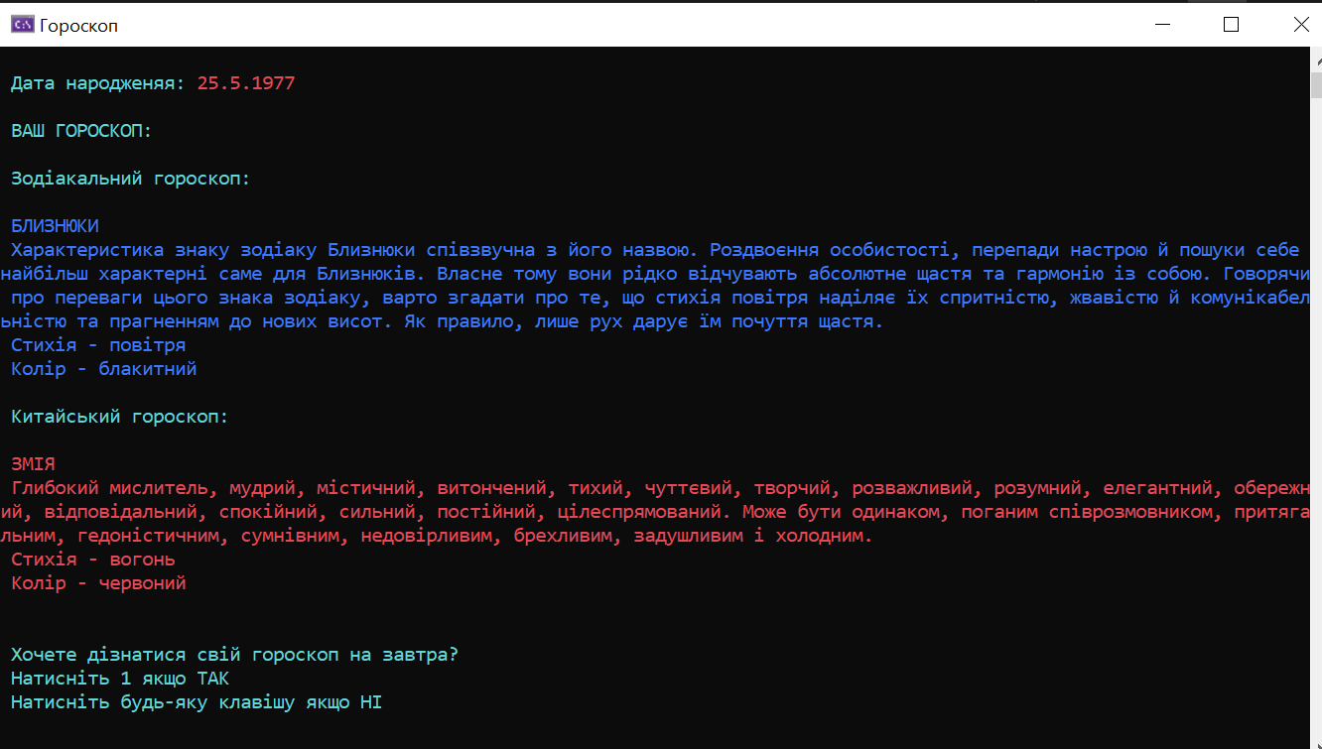

Рисунок 3.3. Сторінка 3 - Друк гороскопів

Сторінка 3 – Гороскоп на завтра

Сторінка відображає текст гороскопу на завтра на надає можливість користувачу обрати один із двох варіантів:

* Або розрахувати новий гороскоп, для чого користувач повинен натиснути цифру 1 – після цього ¬¬програма починає свою роботу з початку ф користувачу демонструється сторінка 1 – Стартова.
* Або завершити програму – і користувачу буде продемонстрована сторінка 4 – Завершення програми. Після завершення програми користувач виходить з додатку.

Рисунок 3.4 демонструє вигляд сторінки 3.

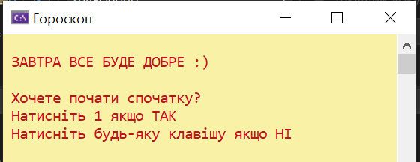

Рисунок 3.4. Сторінка 3 - Гороскоп на завтра

Сторінка 4 – Завершення програми – друкує текст завершення програми.

Єдина можлива дія користувача – закриття додатку шляхом натискання будь-якої клавіші клавіатури, або кліку по іконці "Х" у правому верхньому кутку консолі.

Рисунок 3.5 демонструє вигляд сторінки 4 додатку.

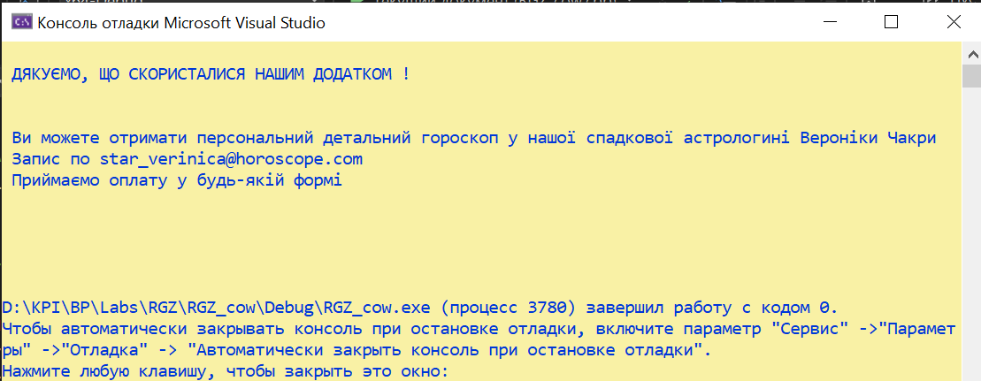

Рисунок 3.5. Сторінка 4 - Завершення програми

Висновок

Під час виконання завдання були отримані навички створення програмного забезпечення на мові С++ з використанням Visual Studio. Було розроблено алгоритм обробки даних, написано програмний код, проведене тестування. В процесі тестування помилок не виявлено.

В результаті виконання проекту була повністю реалізована програма «Визначення гороскопу по даті народження», яка задовольнила поставленим вимогам, та дещо розширена додатковим функціоналом (коротка характеристика знаків зодіаку, можливість виведення гороскопу на завтра).

Оскільки астрологія є доволі популярним напрямом серед самих різноманітних соціальних груп, завдання має великий практичний інтерес завдяки таким своїм конкурентним перевагам як низька собівартість, простота і доступність:

Для споживачів:

Для використання у екстрених ситуаціях, наприклад у сфері особистих інтересів користувача (наприклад, коли під час побачення стала відома дата народження партнера – даток можна дуже оперативно і непомітно використати або для прийняття рішення про перспективність стосунків або побудови лінії поведінки).

За таким же принципом додаток може бути використаний і в сфері бізнес-інтересів користувача – при проведенні перемовин з партнерами чи проходженні співбесіди з потенційним роботодавцем.

Також додаток буде цікавий для нової аудиторії споживачів, які тільки но починають знайомитися із цариною астрології.

Для комерційного використання:

Цей додаток саме завдяки простоті може буде використаний для залучення нових прихильників астрології, з метою їх поступового зацікавлення галуззю і заохоченню до використання все більш складних і вартісних продуктів.

Оскільки глобальний ринок астрологічних додатків перетнув позначку 2 млрд дол., а за наступні чотири роки може вирости до майже 8 млрд дол. [14] завоювання ринку споживачів є одним із ключових напрямків будь-якої маркетингової політики, і представлений додаток може бути першою сходинкою до досягнення цієї мети.

Список використаних джерел

1. Visual Studio 2022 [Електронний ресурс]: URL: <https://visualstudio.microsoft.com/ru/downloads/> Дата звернення: 10.11.2023.
2. Настройка меню и панелей инструментов в Visual Studio. [Електронний ресурс]: URL: <https://learn.microsoft.com/ru-ru/visualstudio/ide/how-to-customize-menus-and-toolbars-in-visual-studio?view=vs-2022#add-remove-or-move-a-toolbar> Дата звернення: 12.11.2023.
3. Введение в C/C++ программирование консоли. Доля П.Г. Харьковский Национальный Университет механико – математический факультет 2015 г [Електронний ресурс]: URL: <http://geometry.karazin.ua/resources/documents/20150725093727_3339f8ece8c.pdf> Дата звернення: 16.11.2023.
4. Microsoft Visual Studio [Електронний ресурс]: URL: <https://uk.wikipedia.org/wiki/Microsoft_Visual_Studio#Visual_Studio_2022> Дата звернення: 12.11.2023.
5. Уроки програмування на С++. Урок №69. Оператор goto [Електронний ресурс]: URL: <https://acode.com.ua/urok-69-operator-goto/> Дата звернення: 19.11.2023.
6. 90 рекомендаций по стилю написания программ на C++ [Електронний ресурс]: URL: <https://habr.com/ru/articles/172091/> Дата звернення: 10.11.2023.
7. Урок №13. Параметры и аргументы функций [Електронний ресурс]: URL: <https://ravesli.com/urok-13-parametry-i-argumenty-funktsij/> Дата звернення: 10.11.2023.
8. Цвет текста в консоли [Електронний ресурс]: URL: <https://ru.stackoverflow.com/questions/16431/%D0%A6%D0%B2%D0%B5%D1%82-%D1%82%D0%B5%D0%BA%D1%81%D1%82%D0%B0-%D0%B2-%D0%BA%D0%BE%D0%BD%D1%81%D0%BE%D0%BB%D0%B8> Дата звернення: 08.11.2023.
9. Color text output in Console in C++ [Електронний ресурс]: URL: <https://ru.stackoverflow.com/questions/16431/%D0%A6%D0%B2%D0%B5%D1%82-%D1%82%D0%B5%D0%BA%D1%81%D1%82%D0%B0-%D0%B2-%D0%BA%D0%BE%D0%BD%D1%81%D0%BE%D0%BB%D0%B8> Дата звернення: 11.11.2023.
10. Психологія кольору: як різні кольори впливають на наші емоції і поведінку [Електронний ресурс]: URL: <https://sparkmedia.com.ua/psykholohiia-koloru/#google_vignette>

Дата звернення: 19.11.2023.

1. Китайский гороскоп: основы. [Електронний ресурс]: URL: <https://www.online.ua/ru/guide/kto-ya-po-kitayskomu-goroskopu-862287/> Дата звернення: 10.11.2023.
2. Китайський зодіак [Електронний ресурс]: URL: <https://uk.wikipedia.org/wiki/%D0%9A%D0%B8%D1%82%D0%B0%D0%B9%D1%81%D1%8C%D0%BA%D0%B8%D0%B9_%D0%B7%D0%BE%D0%B4%D1%96%D0%B0%D0%BA> Дата звернення: 10.11.2023.
3. Характеристика всіх знаків зодіаку за датами народження. [Електронний ресурс]: URL: <https://bhub.com.ua/uk/harakterystyka-vsih-znakiv-zodiaku-za-datamy-narodzhennya/> Дата звернення: 10.11.2023.
4. Ринок астрологічних застосунків – 2 мільярди доларів і росте як на дріжджах. Чому так злетів бізнес на передбаченнях [Електронний ресурс]:URL:[https://www.epravda.com.ua/publications/2023/07/13/702192](https://www.epravda.com.ua/publications/2023/07/13/702192/) Дата звернення: 17.11.2023.

1. Особливо зважаючи на те, що близько 70 % користувачів астрологічних додатків є жінки (дослідження проводилося у ЄС та США) [14] .